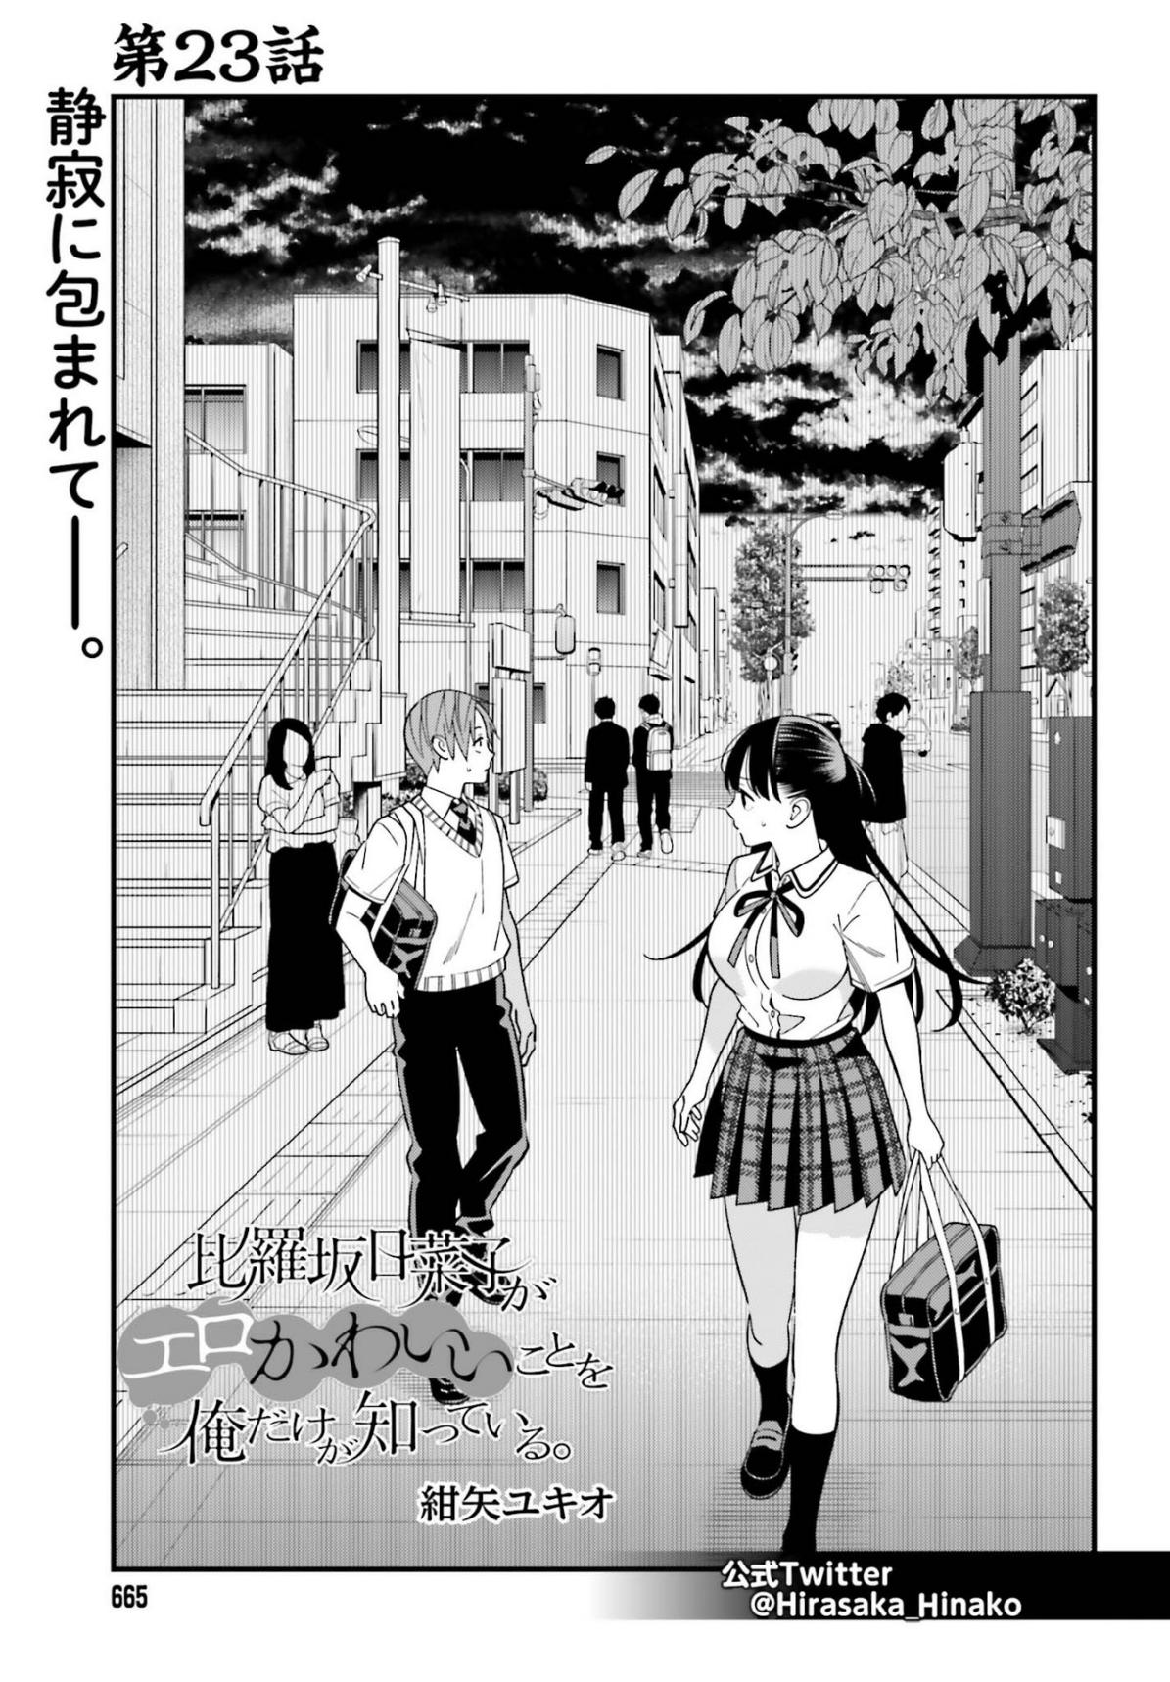

被寂静包围着——。

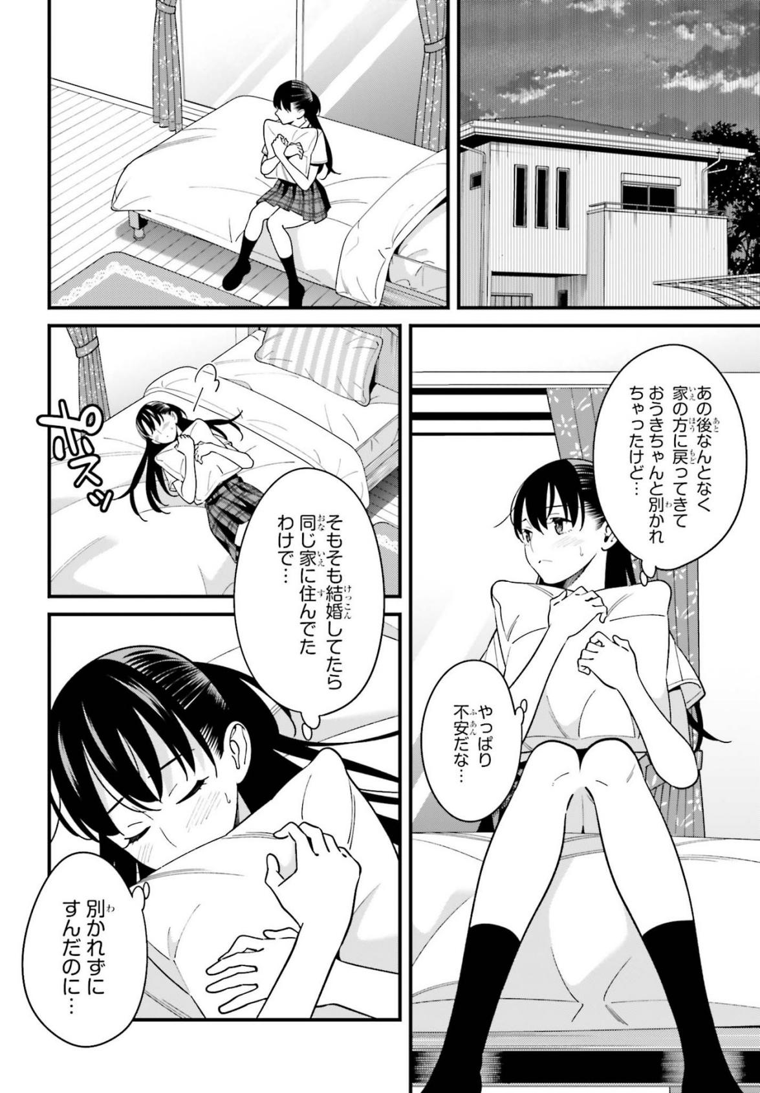

一直……一直在一起……

说起来结婚之后就可以住在一起了吧

果然还是有些不安……

那之后总算是回到家了

|只不过暂时跟小央树分开了呢……

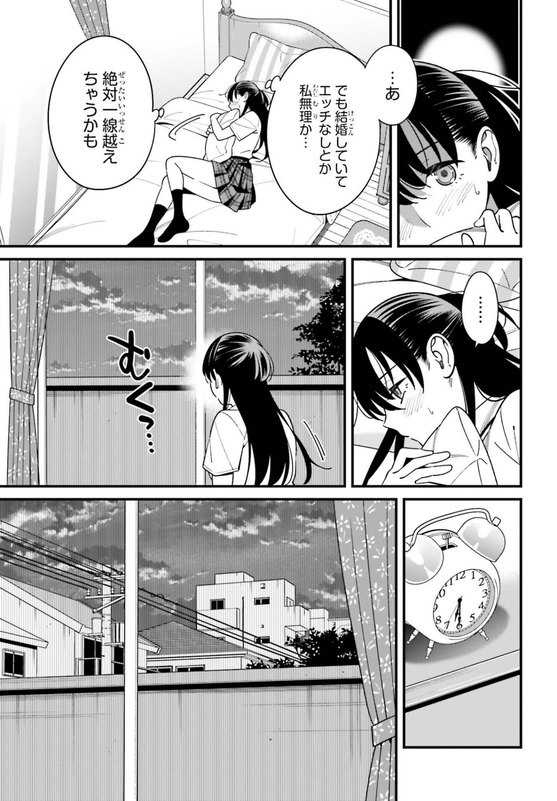

望向……

我们肯定会越过那条线的吧

但是结婚了的话我就忍不了要做色色的事了吧……

……啊

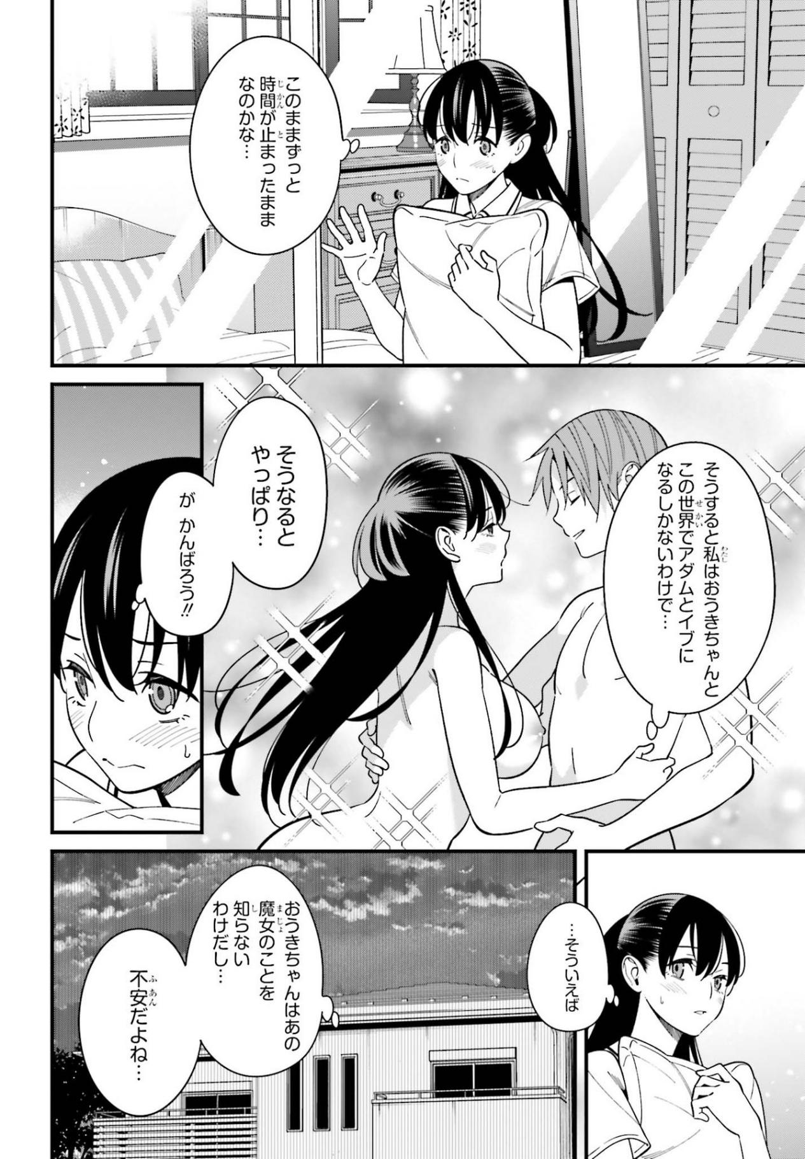

要 要一起加油吖！！

好担心啊…

小央树应该还不知道那个魔女的存在吧…

…话说回来

这样的话果然…

注：旧圣经中神最早创造的人类：亚当(男）夏娃（女）

那样的话我和央树就不得不做这个世界的亚当和夏娃了吧…

如果时间能就这样一直这样停止下去的话…

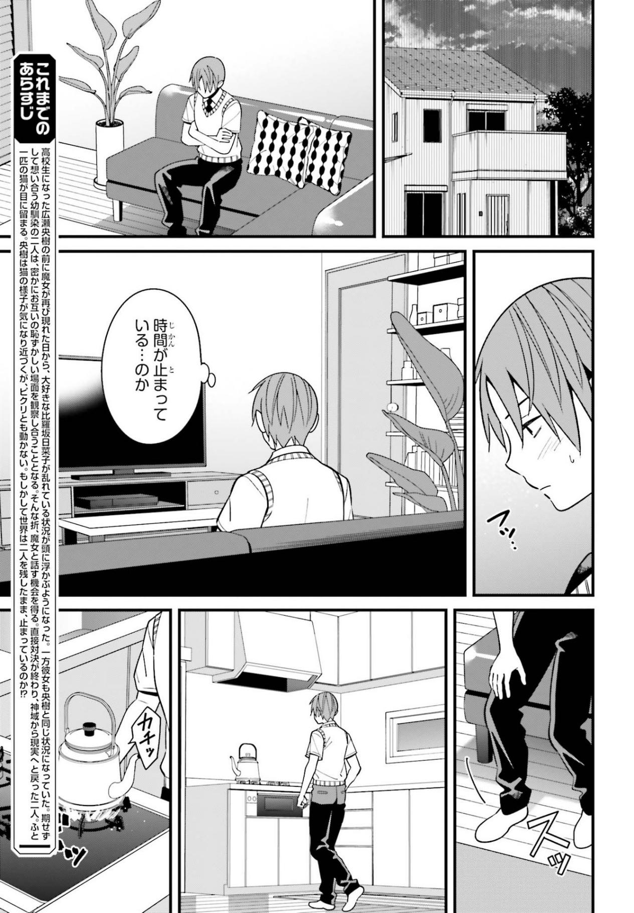

咔叽

起身

唔……

时间还在停止…的说

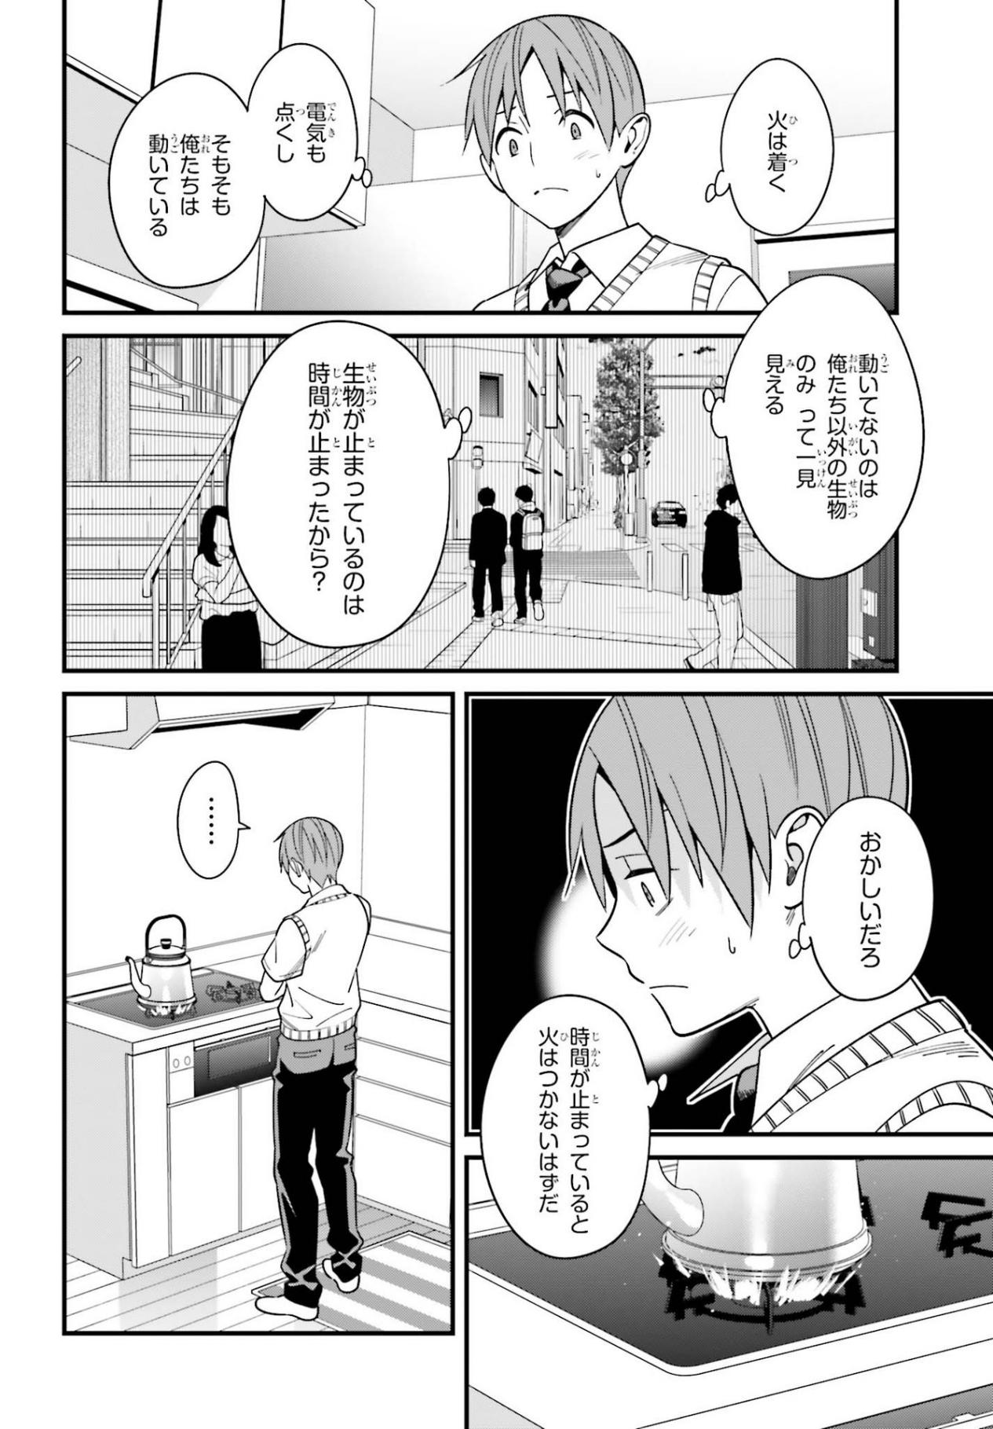

时间被停止的话

火应该是打不着的吧

好奇怪啊

生物静止也是时间停止导致的吗？

现在看来只有我们以外的生物不能活动

不过也是 我们俩也能自由行动

电器也能启动

火打着了

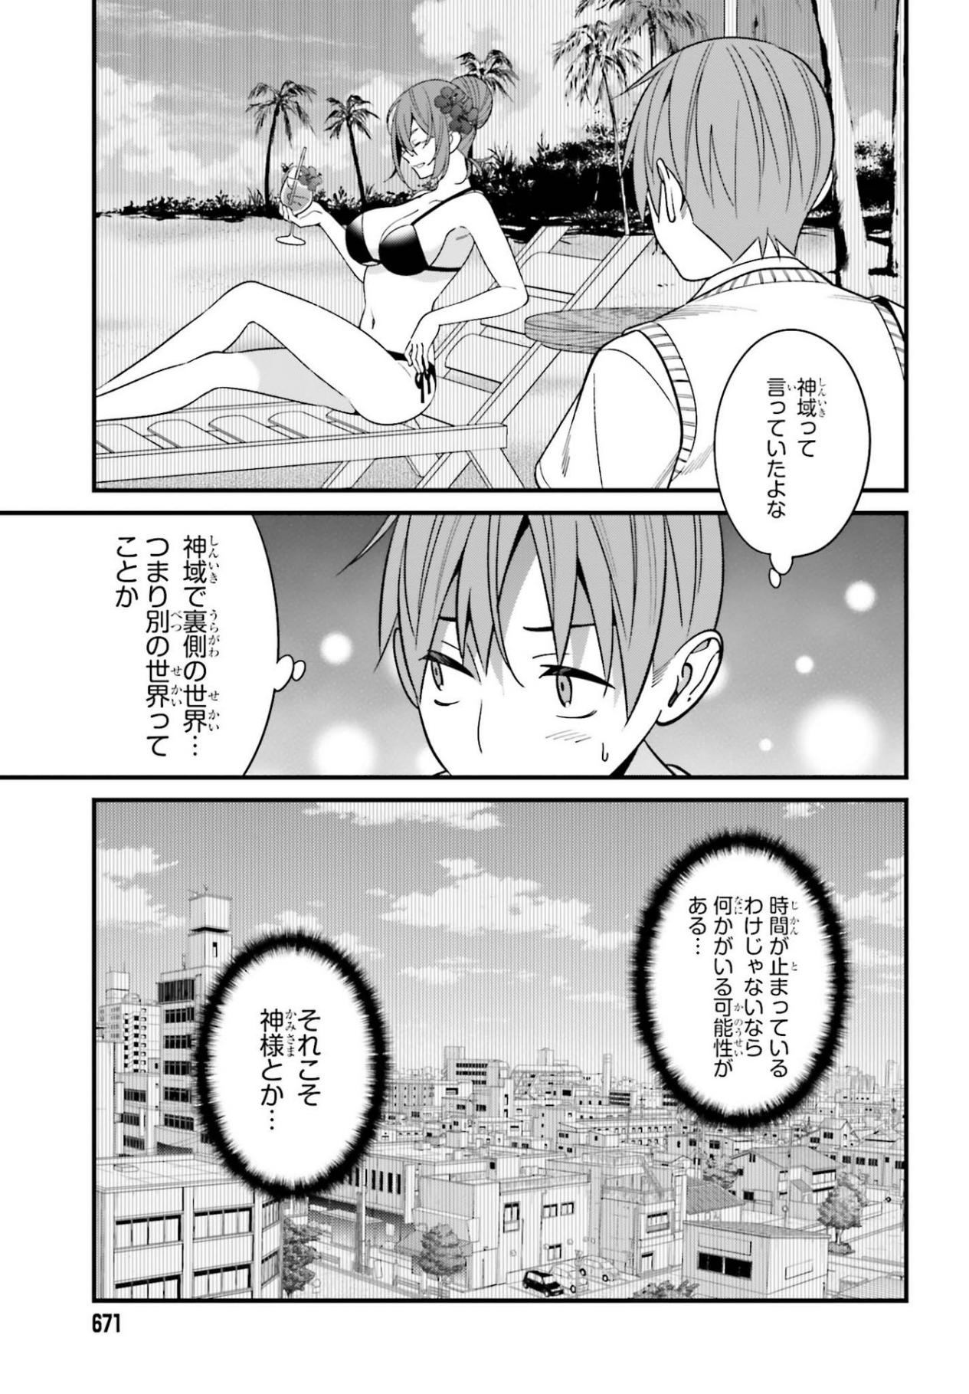

那肯定是神之类的吧…

如果不是时间停止的话

应该会有什么别的可能性…

神域是里世界什么的…

总之就是另一个世界吧

说起来是叫神域吧

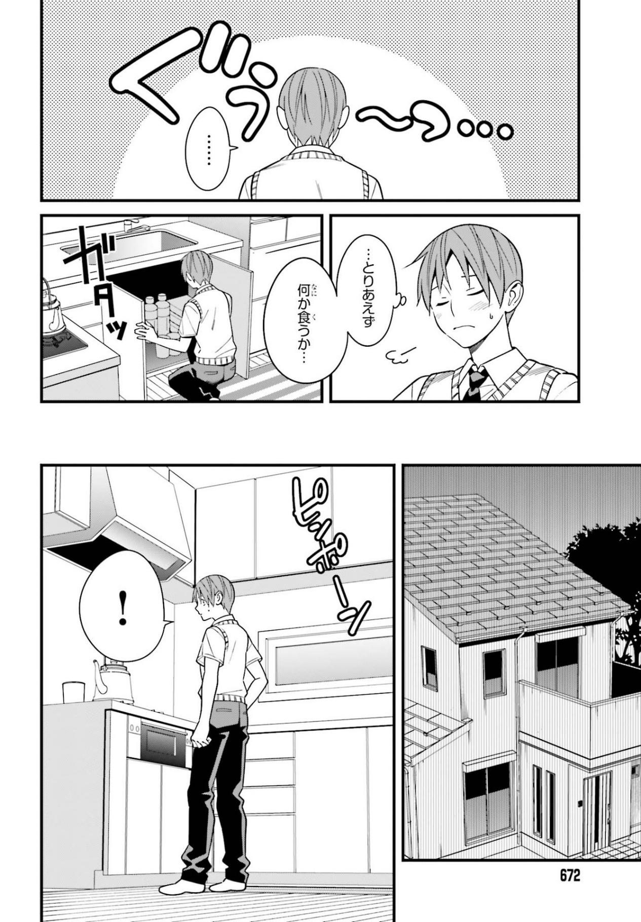

砰砰砰

嘠嗒

咕呜~呜…

先吃点什么吧…

…总之还是

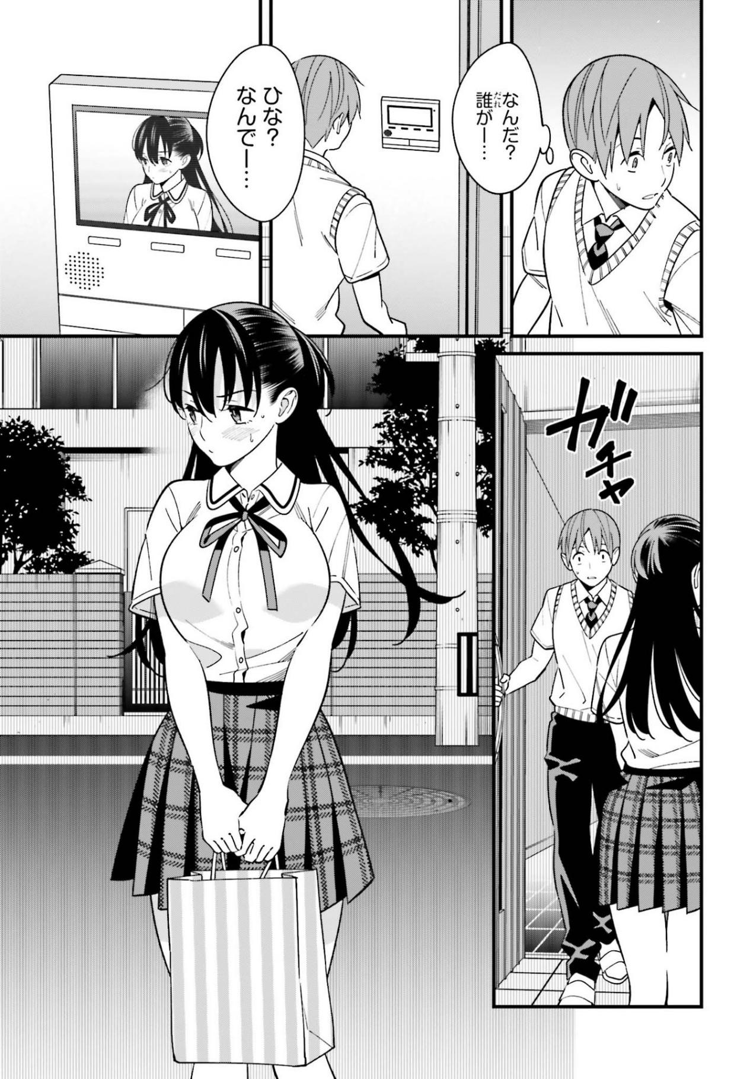

开门

日菜？

为什么—…

怎么回事？

会是谁—…

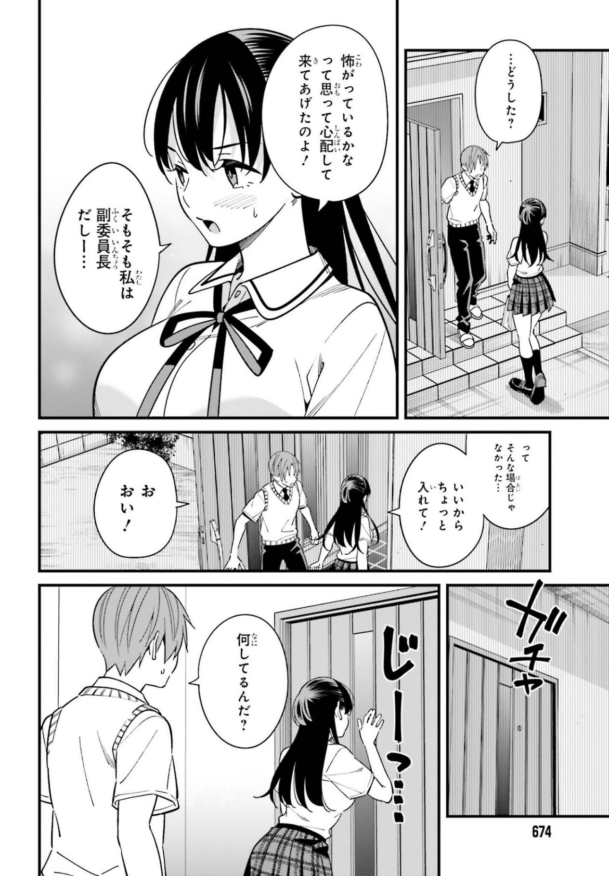

你在做什么啊？

盯——……

关门

喂

(#`O′)！

好啦好啦

让我进去就好了

虽然也不是那样就是了…

不管再怎么说我也还是副委员长啊…

担心你会觉得害怕 就想着过来陪陪你好了！

…怎么了吗？

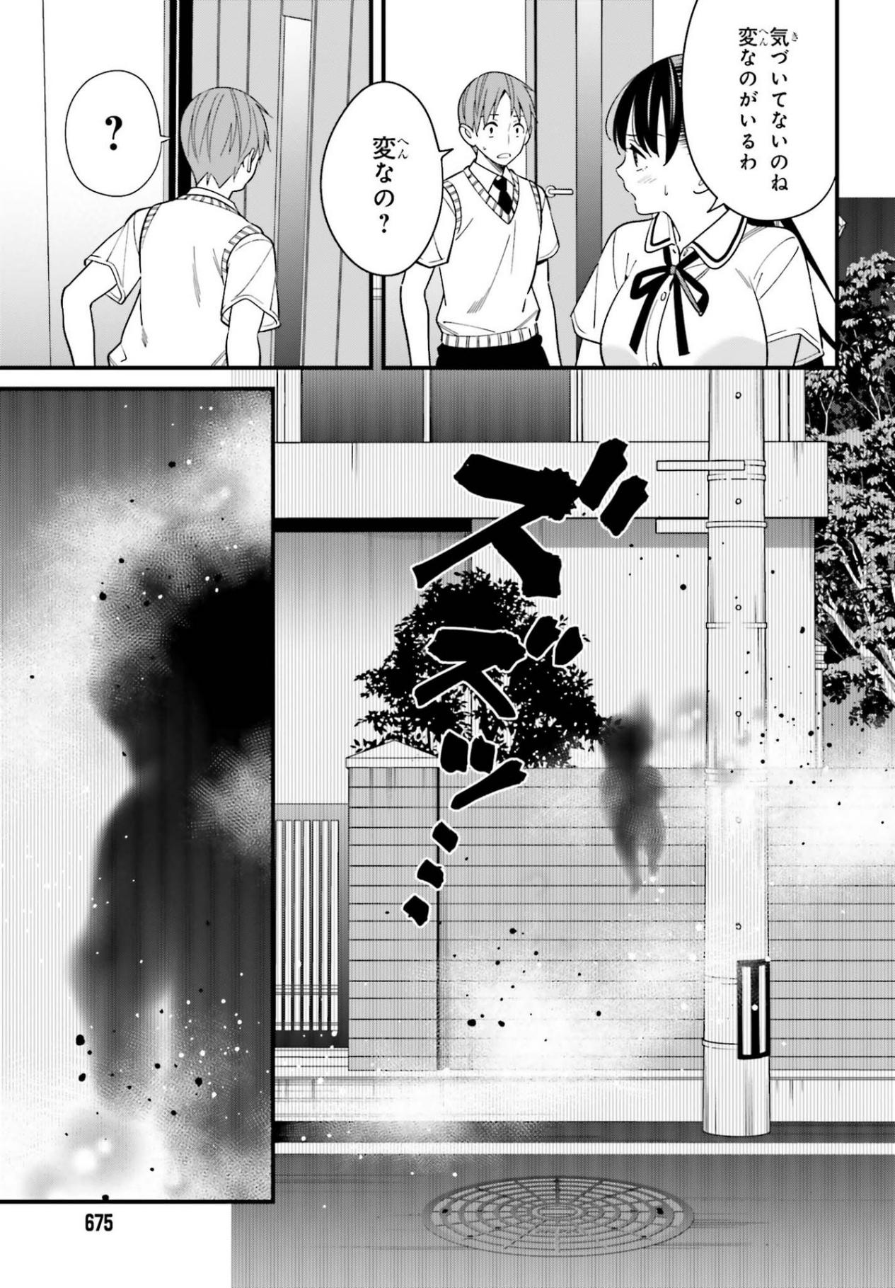

奇怪的东西？

果然没注意到呢

有个奇怪的东西哟

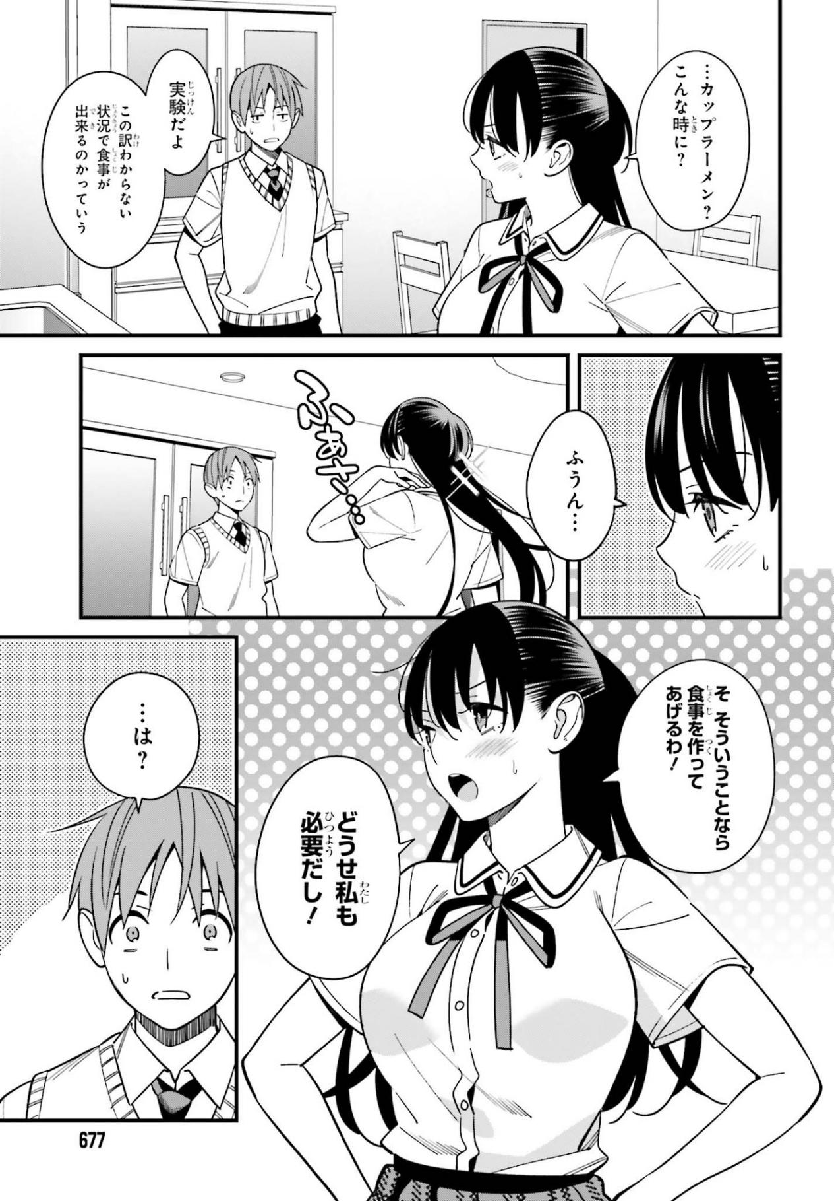

哈？

反正我自己也要吃的！

是 是这样的话

我就给你做一顿饭好了!

甩头发

这样啊…

在这种不知所以的情况下还能不能做出饭菜什么的

是实验啦

…方便面吗？

明明都这种时候了？

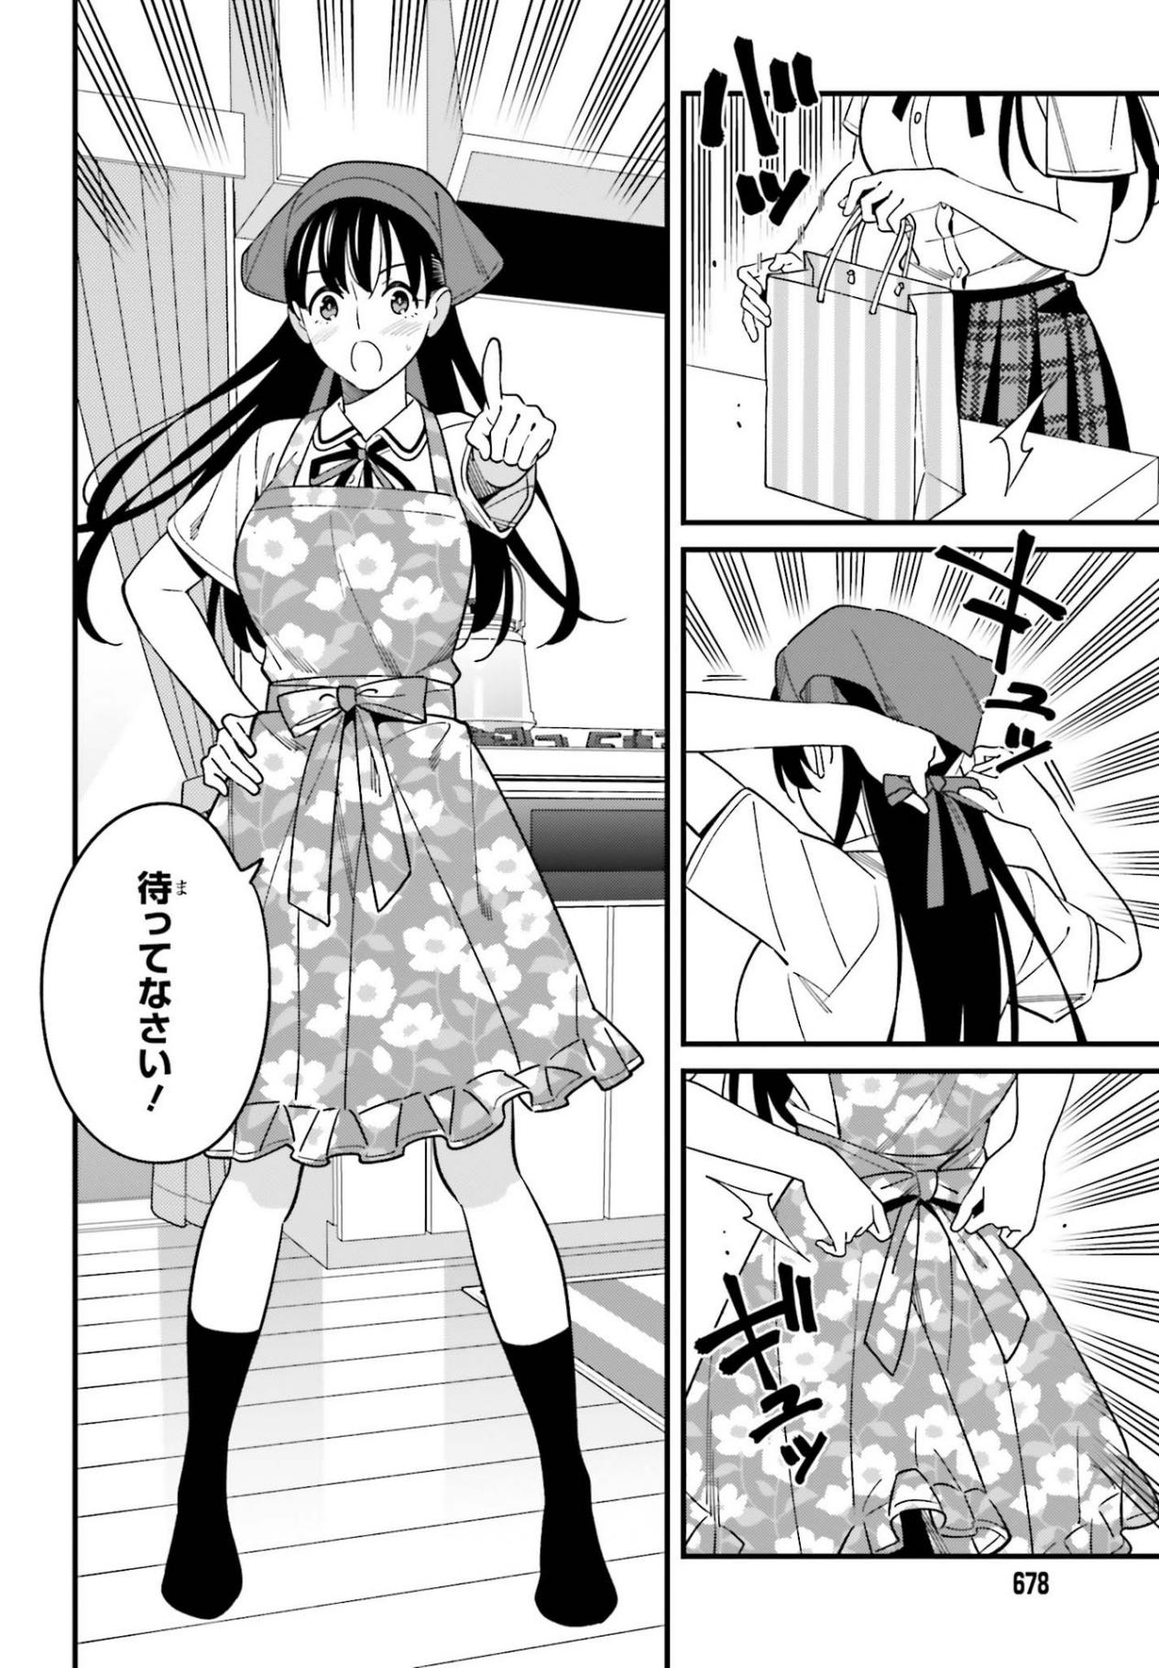

系紧

扎起

啪—

好好地等着吧

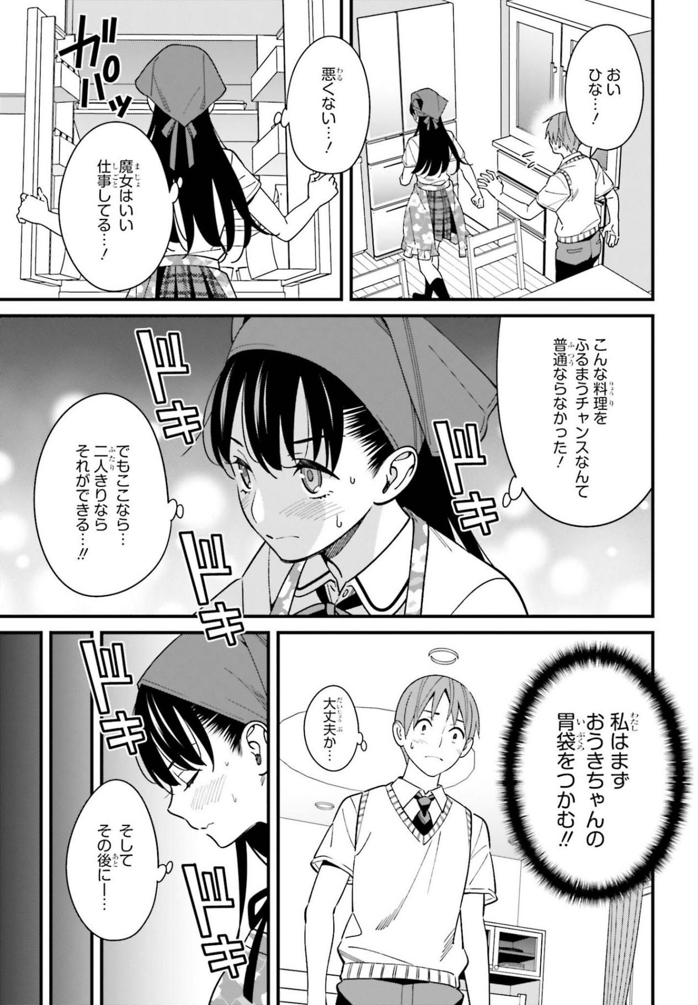

紧张x5

然后是

这之后是—…

没问题吧…

首先我要让小央树的胃牢牢地记住我！！

但是如果是现在…只有我们两个的话就做得到了…！！

像给小央树做饭这样大展身手的机会

一般是不会有的吧

打开

魔女真是帮大忙啦…！

真不错…！

等等 日菜…！

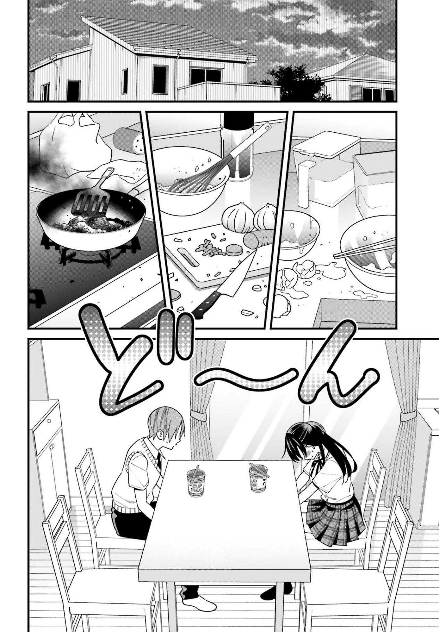

咚~~

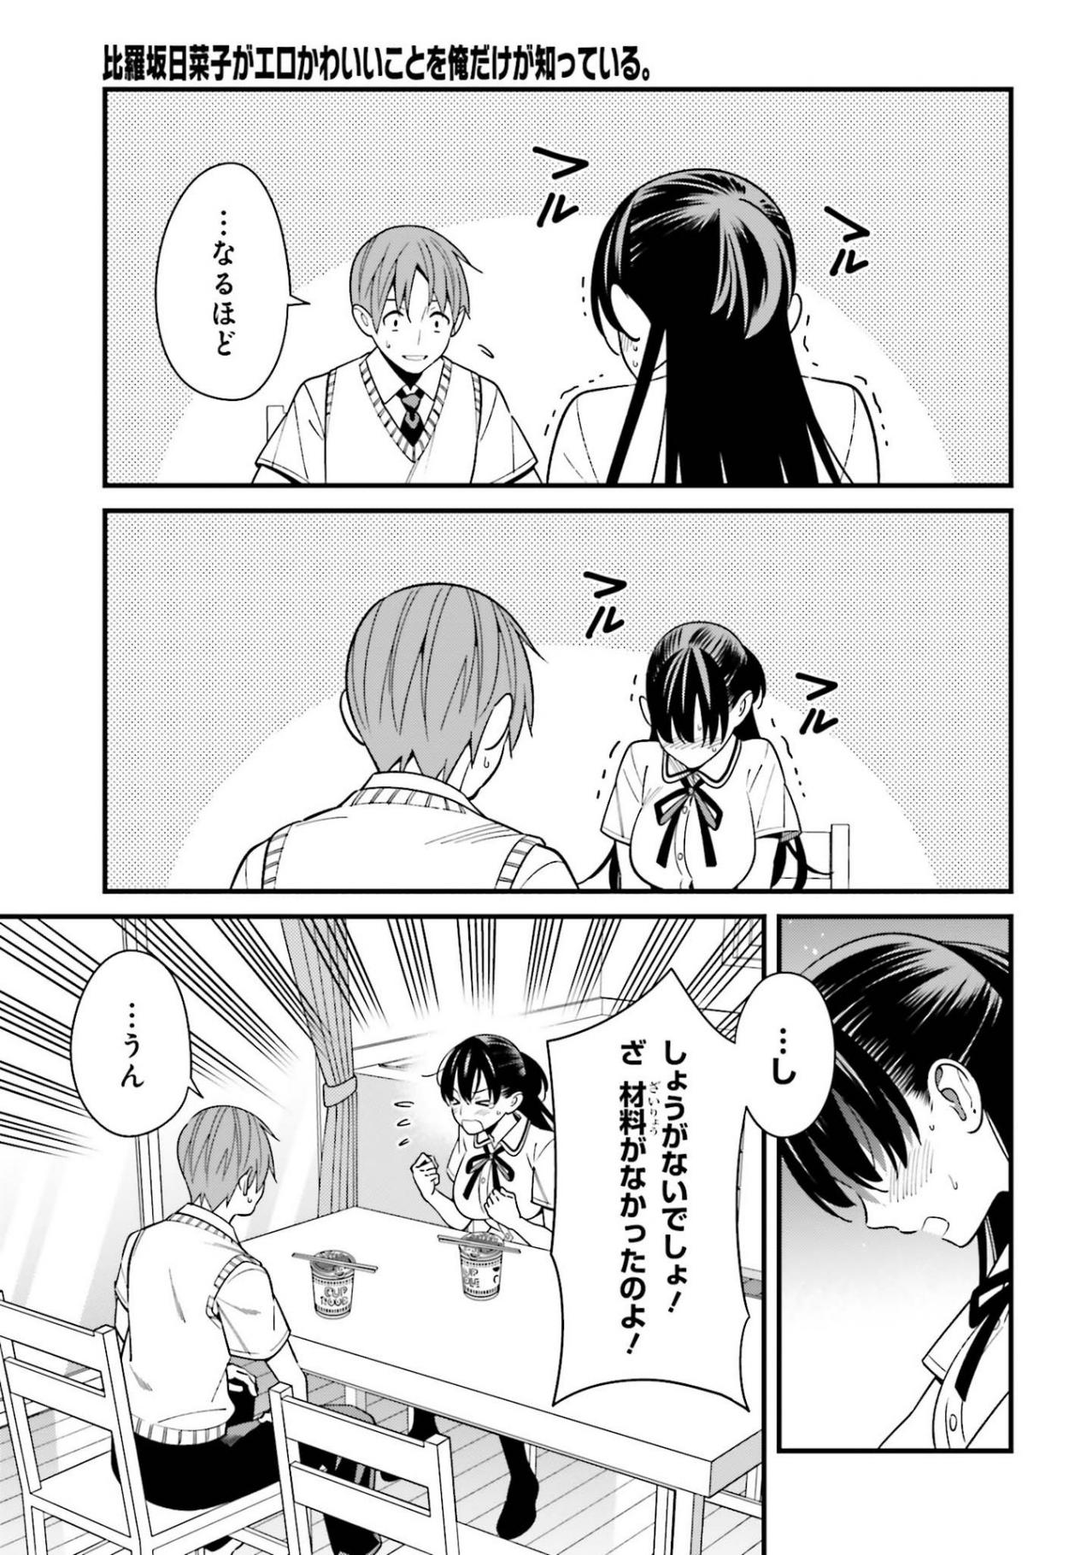

……唔嗯

…这

这也是没办法的吧！食材都有的话！

颤抖x4

…原来如此

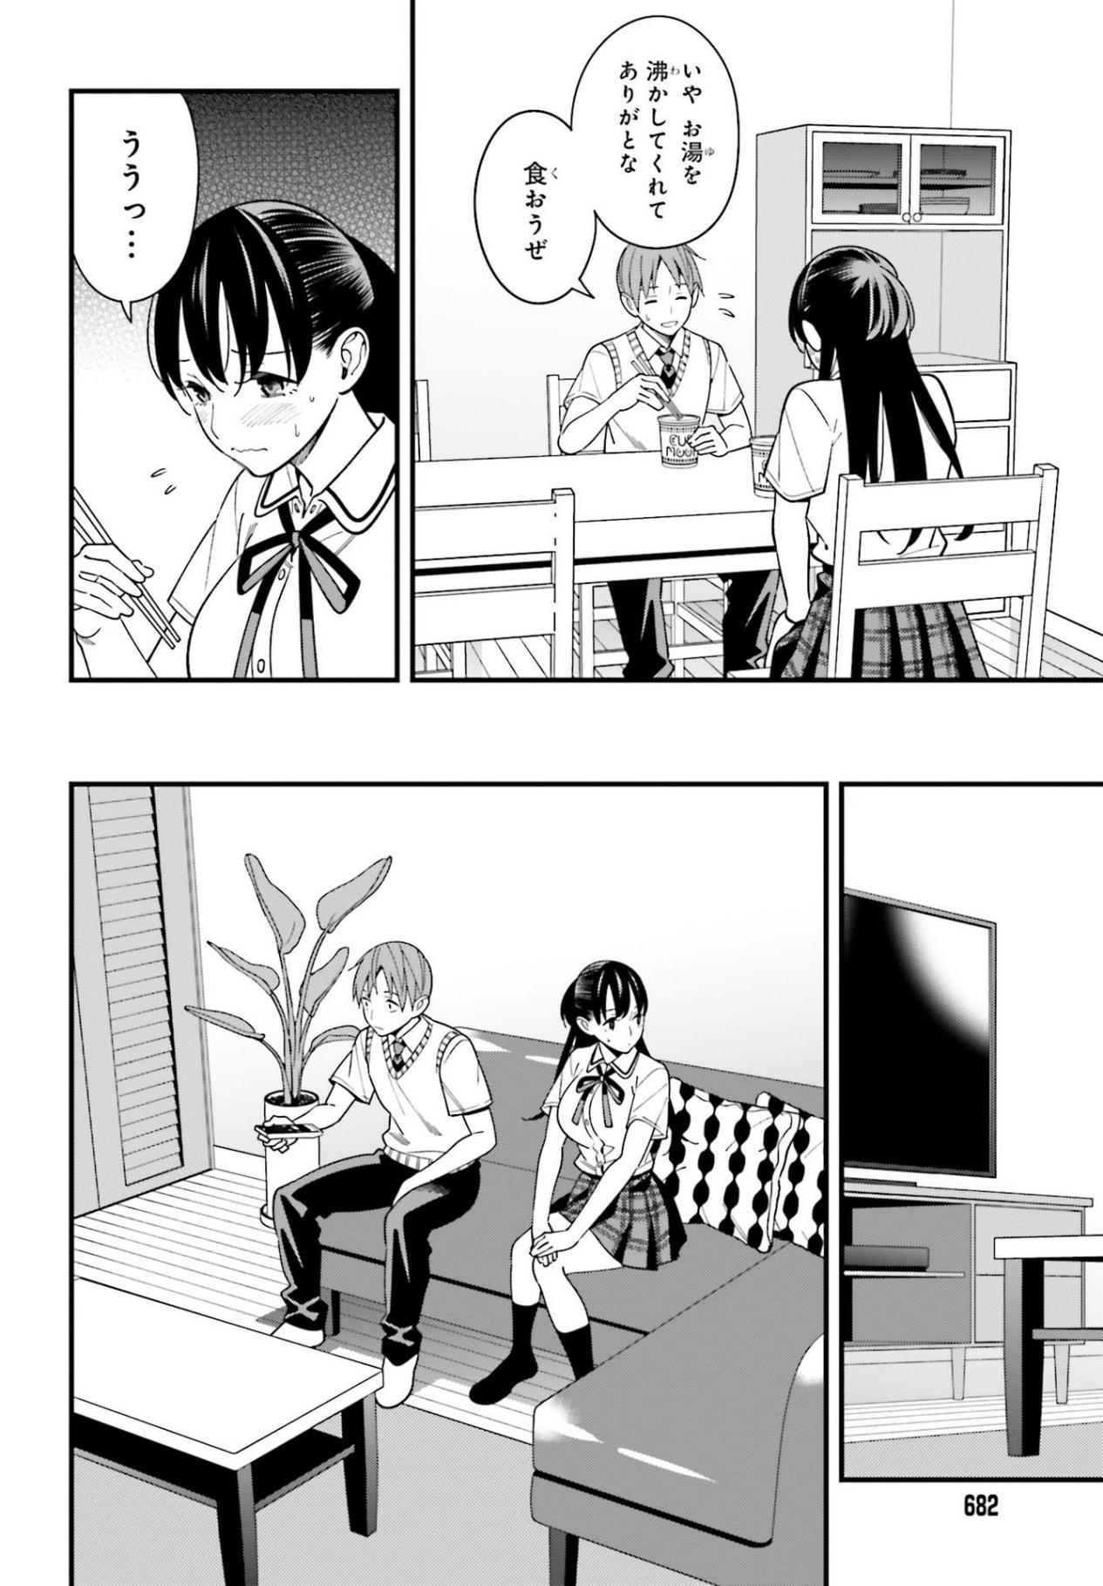

呜呜呜…

你也快吃吧

不过 还是得谢谢比罗坂帮我把水烧开啊

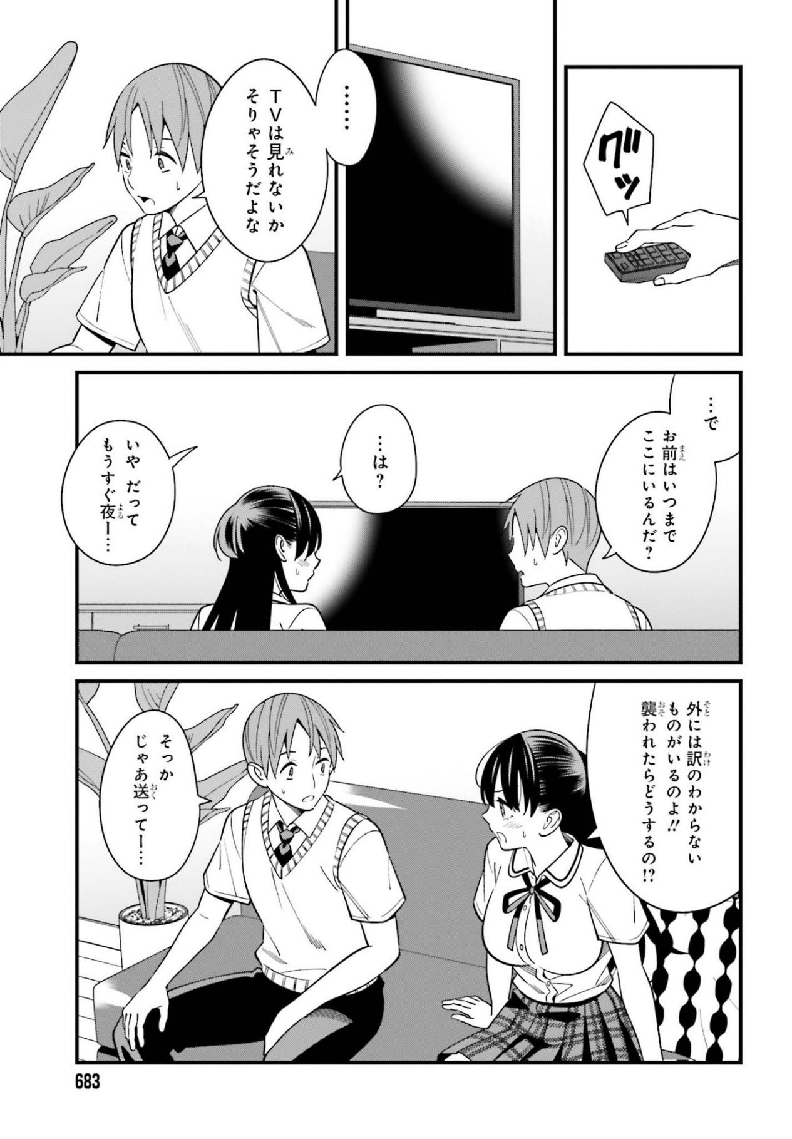

这样啊

那我送你回去吧—…

外面还有不知道是什么东西的家伙在哟！！

万一被袭击了可怎么办！？

不是 你看天已经快黑了—…

…哈？

…那

你要在这里待到几点呢？

看不了电视吗

不过这也是没办法的呢

咕呲

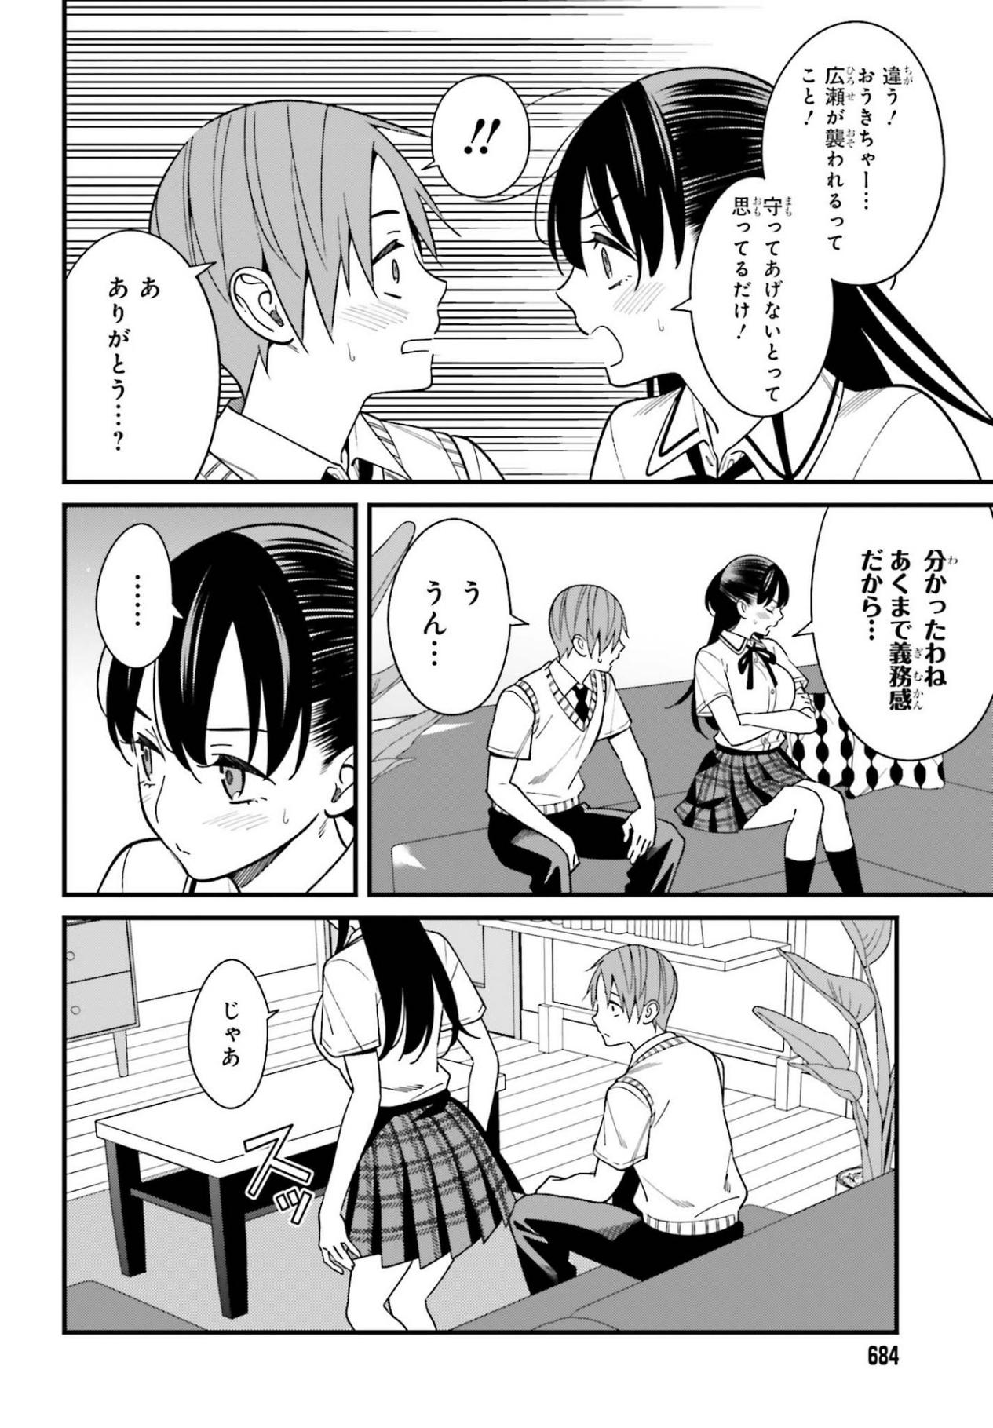

那么

知道了吧

只是因为单纯的责任感啦…

谢 谢谢啦啊…？

只是担心不能保护好你了啦！

不是啦！我是担心小央—…广濑被袭击了啦！

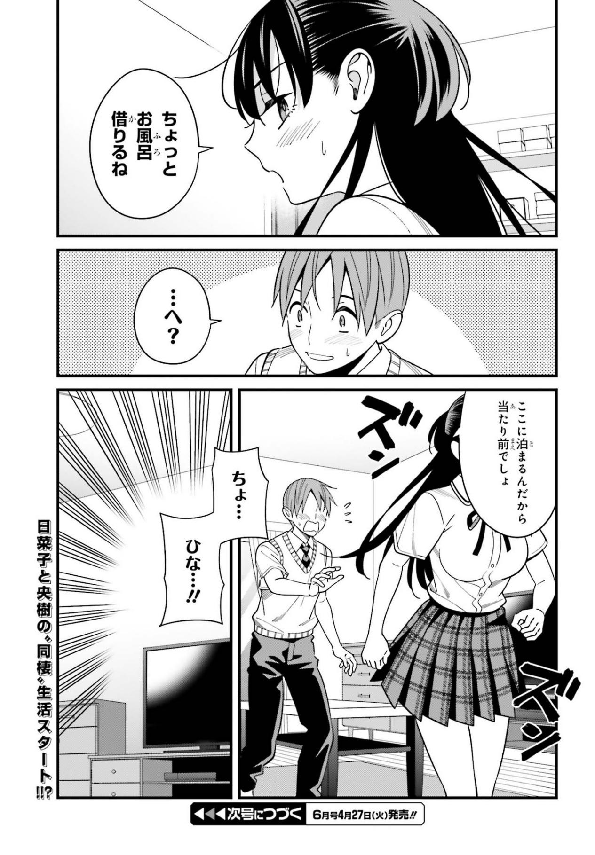

日菜子和央树的同居生活开始了！？

等等…

日菜…！！

因为要在这里住下来这还用说吗？

…欸？

我借用一下浴室哟